Муниципальное автономное дошкольное образовательное учреждение
«Детский сад № 10» г Горнозаводска.
Составила : Майорова Ольга Владимировна.
Воспитатель МАДОУ « Детский сад №10» г Горнозаводска.

«ПУТЕШЕСТВИЕ В ЕГИПЕТ»
Открытое занятие

Образовательной деятельности для детей старшего дошкольного возраста «ПУТЕШЕСТВИЕ В ЕГИПЕТ»
ПРОГРАММНОЕ СОДЕРЖАНИЕ:

- Воспитание толерантности по отношению к людям иной национальности и культуры.
- Расширение представлений о странах и народах, населяющих нашу планету.
- Развитие коммуникативных способностей: умение выслушивать мнения сверстников и высказывать своё.
- Обучение нахождению географического объекта на глобусе и карте.
- Воспитание эстетических чувств: восхищение красотой Египта.
- Развитие познавательного интереса, художественных и творческих способностей.
Предварительная работа: ознакомительные беседы по теме «Страны Африки», рассматривание иллюстраций, чтение детской энциклопедии из серии «Чудеса света»
Работа по закреплению: беседа, сюжетно-ролевая игра, чтение детской энциклопедии из серии «Чудеса света», рисование и др.
Материал к занятию: глобус, детские энциклопедии, кроссворд, картинки с росписью (Хохлома), шкатулка с ракушками, иероглифы (добро пожаловать), свиток с картой Египта, картинки с изображением Египта, статуя Тутанхамона и статуя Нефертити, пирамида, пальма, презентация о Египте.(Аудио записи шум моря, самолета).
Атрибуты к сюжетно ролевой игре: (Костюм Египтян - Гид, журналы о Египте, загранпаспорта, касса, компьютер, билеты, деньги, карточки). Атрибуты к отелю стиральная машинка, холодильник, телевизор, заправка.

Части НОД, методы и приемы | Деятельность взрослого | Деятельность детей
Вводная часть  Оргмомент  Элемент театрализации  Вопросы к детям  Принятие детьми игровой ситуации  Проблемная ситуация  Демонстрация наглядного пособия  Вопросы к детям  Игровая ситуация  Дидактическая игра  Вопросы к детям  Использование  моделей  Вопросы к детям  Беседа с опорой на наглядный материал  Проблемная ситуация  Разъяснение  Постановка проблемы  Упражнение  Сообщение новых знаний  Упражнения на развитие логического мышления  Активизация внимания детей  Вопросы к детям  Рефлексия,  подведение итога занятия | Установление эмоционального контакта с детьми проводится в приемной.  Ребята, у нас сегодня необычное занятие. Я приготовила для вас сюрприз. Но прежде я хочу, чтобы вы в тишине услышали звуки и узнали их (предлагаю детям аудиозапись «шум моря»). Узнали эти звуки ? Да, это шум моря, морского прибоя.  Что они вам напомнили? (ответы детей)  Разгадай кроссворд:  1. Есть у квадрата и треугольника, есть в квартире (угол)  2. Самая умная часть тела человека (голова)  3. Старинные игрушки из дерева, посуды, расписные деревянные изделия. Роспись (Хохлома)  4. Шестой день недели (суббота)  5. Ее можно написать, нарисовать, заштриховать. Бывает заглавной ее можно увидеть в книге (буква)  6. В какое время года происходит пробуждение природы (Весна).  Когда дети разгадают кроссворд, по вертикали появляется слово ГЛОБУС.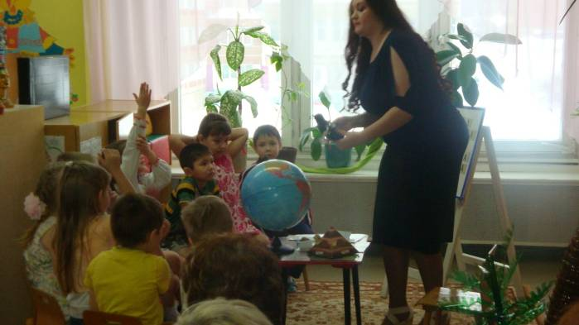  А давайте посмотрим на глобусе где находится материк Африка, на котором расположена эта солнечная страна Египет, а за тем и на карте.  А вы бы хотели бы побывать в Египте? Тогда приглашаю вас в путешествие на материк Африка. Как я уже сказала, он находится на материке Африка»  (мешочек с ракушками в ракушках вопросы?) (каждый ребёнок достаёт ракушку я читаю вопрос)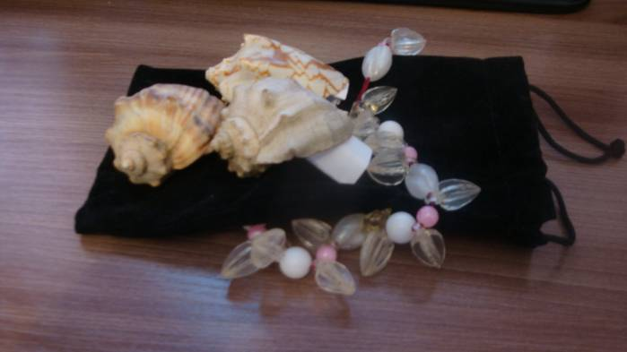  А сегодня мы с вами отправляемся в Древний Египет чтоб узнать расположение Древнего Египта и жизнь древних египтян. Страна Египет расположена в северо – восточной Африке где простираются огромные пустыни. Ребята кто мне скажет какая самая большая река в мире, которая протекает в Египте?  Дети: Река Нил  Воспитатель: Да, ребята это река Нил. Долина реки была покрыта зеленью по берегам росли финиковые пальмы, душистые акаций и высокий тростник - папирус. Ребята, а кто знает что делали из папируса?  Дети: Из папируса делали материал который был похож на бумагу.  Воспитатель: Да ребята бумагу, которую так и называли папирус. Когда листочек папируса исписывали до конца, то к нему подклеивали другой. Книга получалась все длиннее и длиннее. Для хранения ее сворачивали в трубочку – свиток. Ребята, а скажите мне какое письмо у египтян было в древности?  Дети: Они рисовали значки, которые назывались – иероглифы.  Воспитатель: Да, правильно ребята. В египетском письме более семисот иероглифов. Первоначально все они были похожи на рисунки. Трудно было выучить такое письмо. Вот сейчас мы с вами поиграем в игру в которой вы должны собрать правильно иероглифы. Продемонстрируете как мы выучили иероглифов.  Игра «Собери иероглифы» (Добро пожаловать) 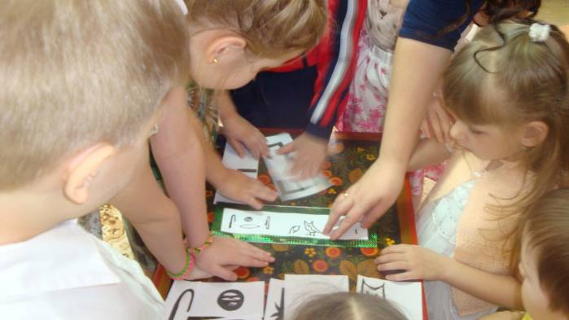  Ход игры : Выкладываются карточки с неполными иероглифами, а ребенок должен собрать карточку правильно.  Воспитатель: Молодцы ребята вот вы и показали что вы знаете древнеегипетское письмо. А что же ещё есть в Египте интересного ребята?  Дети: Пирамиды.  Воспитатель: Семь самых знаменитых сооружений в старину называли «чудесами света», и первое из них – египетские пирамиды. Ребята а скажите мне как называли повелителя Египта?  Дети: Фараоном.  Воспитатель: Так вот пирамиды – это огромные гробницы фараонов. А кто их охраняет?  Дети: Большой сфинкс.  Воспитатель: Молодцы ребята! Раз вы так хорошо знаете все о Египте мы с вами тогда сейчас отправимся в Египет.  А на чём мы можем добраться до Египта? (На самолёте, но для начала надо купить билеты)  С/Р. Игра « Мы летим в Египет» 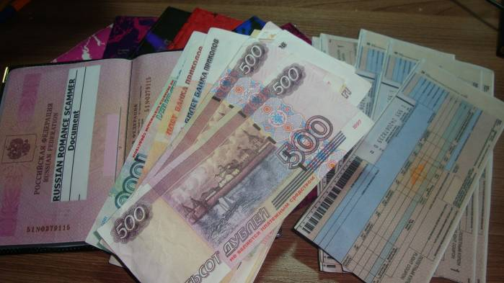  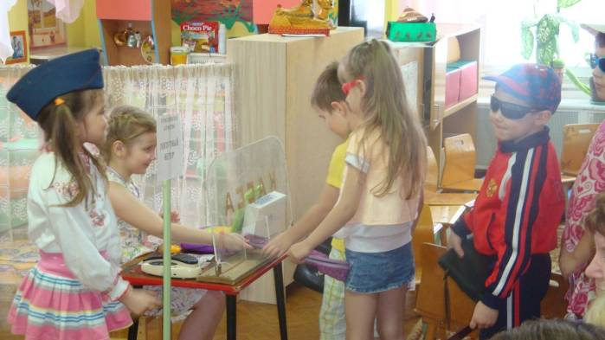  Оператор:  Стюардесса:  Пилоты:  Гид-переводчик:  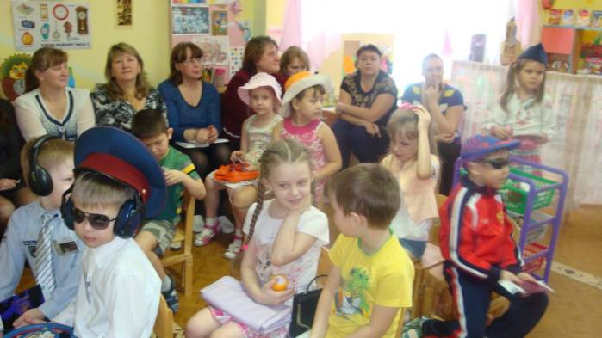  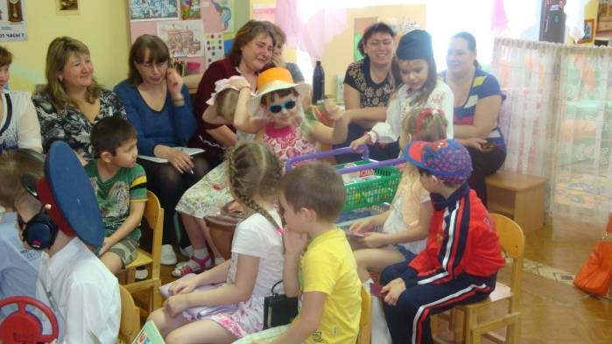  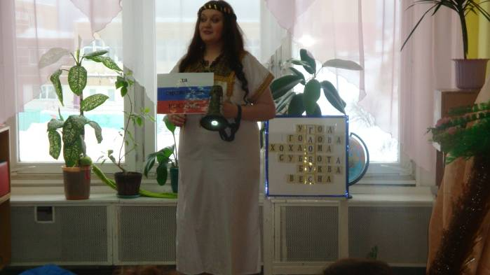  Гид – переводчик Майорова.О.В.  А из какой страны вы приехали?  Каким одним словом нас всех можно назвать?  А из какого российского города мы приехали?  Скажите, город Горнозаводск.  Прежде, чем начать нашу экскурсию, давайте прочтём письмо которое мне передали Египтяне.  Письмо Фараона.  Приветствую юных туристов я спрятал долю сокровищ в одном надёжном месте, а чтобы вы его легко нашли – я оставил вам подсказки. Сначала я хотел положить их в коробку, но потом испугался – что будет, если сокровища попадёт в чужие руки? Тогда я разложил их в разные места. Я знаю, как вы ловки и умны и , поэтому уверен, что вы справитесь со всеми заданиями и отыщешь свои сокровища.  Фараон.  Подсказка №1  Что за дерево такое?  Не простое как всегда,  А волшебное - чудное и  Даёт нам три плода:  Хочешь финик сладкий, золотой банан,  Не устроил выбор?  Что ты морщишь носик?  Забирай тогда кокосик. (пальма)  (в пальме чёрный камень с меткой и запиской)  Подсказка № 2.  Что-то можно в нём зарыть,  По нему люблю ходить.  И на нём поспать часок.  Угадали что?... (песок)  ( в песке черный камень с меткой и запиской)  Подсказка № 3.  В нём солёная вода.  По воде плывут суда,  Волны, ветер на просторе,  Чайки кружатся над… (морем)  (в море чёрный камень с меткой и запиской)  Подсказка № 4.  То не радуга, не пламя,  Что за птица, угадай?  Целый день болтает с нами  Разноцветный… (попугай!)  (у попугая привязан чёрный камень и записка)  Подсказка №5  Ноги цепкие, как руки,  Ей, конечно, не до скуки:  Всё хватает без разбора,  Ест бананы до упора,  Дом родной её лиана,  Что за зверь-то? (обезьяна).  (чёрный камень с меткой и подсказка)  Подсказка № 6  Она под осень умирает  И вновь весною оживает.  Иглой зелёной выйдет к свету,  Растёт, цветёт всё лето.  Коровам без неё — беда:  Она их главная еда.  (последняя чёрная метка )  Составить слово из камней получится ЕГИПЕТ  Сокровища будут возле карты Египта. (золотые монеты)  Вам понравилась поездка? У меня к вам есть большая просьба, в нашем турагенстве есть традиция – все туристы после поездки заполняют «Книгу отзывов и предложений», я вам задам несколько вопросов на которые вы мне дадите ответ:  - Что вам понравилось в поездке?  - Что не понравилось?  - Что для вас было трудно в поездке?  - Что было интересно?  Спасибо вам за ответы, я их записала, нашим будущим клиентам будет интересно их прочитать.  Куда бы хотели поехать еще? Ответить на этот вопрос вам поможет вот эта карта и диск. А на память о нашей поездке я бы хотела подарить вам вот такие небольшие открытки Египта.  После трудных испытании я приглашаю вас посетить наш отель в котором все включено и вы можете воспользоваться всеми удобствами.  (в отели новые технологии для предметно - развивающей среды, стиральная машина, холодильник и д.р. а возле отеля заправка для машин). | Дети входят в группу  Дети разгадывают кроссворд.  Картинка росписи (Хохлома)  Дети должны показать на глобусе и на карте где находится Египет  Волшебныи мешочек  Дети обсуждают маршруты, решают выбрать полет самолете.  (варианты детей)  - из России  - Россияне  - Из Горнозаводска  - Да, так как на них изображен флаг Российской Федерации.  - (Дети отвечают на вопросы)  Загадки

ОТЕЛЬ ЕГИПТА.

Атрибуты к игре

